TIÊU CHUẨN NGÀNH
TCN 12: 2007
LỜI NÓI ĐẦU
TCN 12: 2007 do Dự trữ quốc gia khu vực Đông Bắc biên soạn.
Cơ quan đề nghị ban hành tiêu chuẩn: Cục Dự trữ quốc gia
Cơ quan ban hành tiêu chuẩn: Bộ Tài chính ban hành theo Quyết định số 76/2007/QĐ-BTC ngày 30 tháng 08 năm 2007.
TIÊU CHUẨN NGÀNH TCN 12:2007
THÓC ĐỔ RỜI TRONG ĐIỀU KIỆN ÁP SUẤT THẤP – QUY PHẠM BẢO QUẢN DỰ TRỮ QUỐC GIA
1. Đối tượng và phạm vi áp dụng
Quy phạm này quy định những yêu cầu kỹ thuật, quy trình bảo quản và công tác quản lý đối với thóc bảo quản đổ rời trong điều kiện áp suất thấp thuộc ngành Dự trữ quốc gia.
2. Tài liệu viện dẫn
- Quy phạm bảo quản thóc Dự trữ quốc gia ban hành kèm theo Quyết định số 34/2004/QĐ - BTC ngày 14/04/2004 của Bộ trưởng Bộ Tài chính
- Quy phạm bảo quản gạo Dự trữ quốc gia ban hành kèm theo Quyết định số 34/2004/QĐ - BTC ngày 14/04/2004 của Bộ trưởng Bộ Tài chính
- TCVN 5451 - 1991: Ngũ cốc - Lấy mẫu dạng hạt
- TCVN 6127 - 96 : Phương pháp xác định độ chua
- TCVN 6265 - 97 : Phương pháp xác định tổng số bào tử nấm men - mốc
- TCVN 5644 - 1999: Gạo trắng - Yêu cầu kỹ thuật
- TCN 04 - 2004: Thóc dự trữ quốc gia - Yêu cầu kỹ thuật
- 10TCN 590-2004: Gạo xát - Đánh giá chất lượng cảm quan cơm bằng phương pháp cho điểm.
3. Yêu cầu đối với kho bảo quản
Có thể bảo quản trong tất cả các loại kho hiện có của hệ thống kho dự trữ như kho cuốn, kho A1, kho tiệp, ...
Kho dùng bảo quản thóc phải đảm bảo các điều kiện sau:
- Không bị hắt, dột khi mưa lũ
- Sàn, tường kho đảm bảo phẳng, nhẵn và chống thấm, chống ẩm tốt
- Bảo đảm cao ráo, thoáng mát và hạn chế tối đa ảnh hưởng bất lợi của môi trường bên ngoài.
- Ngăn ngừa được sự lây nhiễm, xâm nhập của chuột, chim, côn trùng gây hại.
4. Yêu cầu đối với vật tư - thiết bị, dụng cụ
4.1 Vật tư làm kín lô thóc
4.1.1 Màng PVC (Polyvinylclorua): Dùng để bọc kín lô thóc, có độ dày 0,5mm; màng PVC phải trong suốt, có bề mặt đồng nhất, không có bọt khí, không có khuyết tật như phồng rộp, lẫn tạp chất, không có sọc, không có vết xước.
Màng PVC được gắn kết với nhau bằng keo dán PVC hoặc dán cao tần, ... và đảm bảo độ kín khí.
4.1.2 Màng bảo vệ: Để bảo vệ lớp màng PVC không bị rách thủng trong quá trình nhập, bảo quản và xuất thóc.
Màng bảo vệ làm bằng các chất liệu mềm, dẻo, không ảnh hưởng đến chất lượng thóc trong quá trình bảo quản như: màng PP, PE, ...
4.2 Vật tư, thiết bị, dụng cụ
4.2.1 Hệ thống ống dẫn, hút khí:
- Ống dẫn khí: Có đường kính 100 ÷ 200mm nằm gọn trong khối hạt; xung quanh được khoan lỗ hoặc tạo khe hở, đảm bảo hút khí thuận lợi và không lọt thóc vào trong ống
- Ống hút khí: bằng nhựa PVC cứng, có đường kính phù hợp với ống hút của máy hút khi; phần đầu ống dài 50 : 70 cm nằm trong ống dẫn khí, phần ống bên ngoài có van khóa khí được nối với máy hút khí.
- Hệ thống ống dẫn, hút khí đảm bảo không bị gãy, bẹp và biến dạng trong quá trình nhập, bảo quản, xuất; dễ gia công (cắt, khoan lỗ, ghép nối,…)
4.2.2 Thiết bị hút khí:
- Máy hút khí đảm bảo hút không khí trong lô hàng đạt áp suất âm tối thiểu là 1000PA (Pascan).
- Manomet (áp kế) là một ống hình chữ U mỗi nhánh dài 30 ÷ 35cm bằng thuỷ tinh hoặc nhựa trong suốt, đường kính 5mm. Giữa 2 nhánh đặt một thước chia vạch tới mm. Toàn bộ được gắn cố định lên 1 tấm gỗ có giá đỡ hoặc móc để treo. Cho pha nước màu đến vạch 100 của ống chữ U tính từ điểm cực tiểu của ống chữ U này; đảm bảo đo được áp suất âm tối thiểu là 1000PA.
4.2.3 Các dụng cụ, thiết bị khác: Xiên lấy mẫu, thiết bị đo nhiệt độ và và độ ẩm không khí; thước đo chiều cao khối hạt.
5. Yêu cầu đối với thóc nhập kho bảo quản
Là thóc mới thu hoạch và đảm bảo các yêu cầu về chất lượng được quy định tại Tiêu chuẩn ngành TCN 04: 2004 Thóc dự trữ quốc gia - yêu cầu kỹ thuật do Bộ Tài chính ban hành.
6. Thời gian lưu kho
Thóc đổ rời bảo quản trong điều kiện áp suất thấp có thể bảo quản đến 24 tháng.
7. Quy trình bảo quản thóc đổ rời trong điều kiện áp suất thấp.
Sơ đồ khối - Quy trình bảo quản thóc đổ rời trong điều kiện áp suất thấp
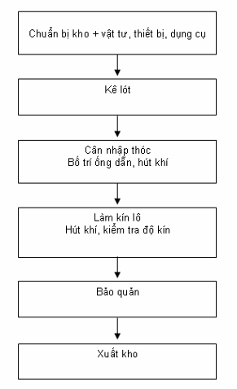
8. Các bước tiến hành quy trình
8.1 Chuẩn bị kho và vật tư, thiết bị, dụng cụ
8.1.1 Chuẩn bị kho
- Làm nhẵn nền kho, tường kho
- Hoàn thiện hệ thống chống chuột, chim
- Xử lý cánh gà
- Vệ sinh sát trùng kho
8.1.2 Chuẩn bị vật tư, thiết bị, dụng cụ
Theo nội dung mục 4.1; 4.2
8.2. Kê lót kho
8.2.1 Trải màng bảo vệ (lớp 1) xuống nền và xung quanh kho sau khi đã gia công định hình theo kích thước phù hợp với ngăn kho.
8.2.2 Trải màng PVC lên trên lớp 1 sau khi đã được gia công định hình theo kích thước ngăn kho; chiều cao màng PVC lớn hơn chiều cao dự kiến đổ thóc là 30cm.
8.2.3 Kiểm tra độ kín của màng PVC và xử lý những chỗ hở, rách thủng, xước.
8.2.4 Trải màng bảo vệ (lớp 2) lên trên màng PVC sau khi đã gia công định hình theo kích thước kho.
8.3 Cân nhập thóc - bố trí ống dẫn, hút khí
8.3.1 Cân nhập thóc
Thực hiện theo quy định tại Điều 7, 8, 9 của Quy phạm bảo quản thóc dự trữ quốc gia ban hành kèm theo Quyết định số 34/2004/QĐ-BTC ngày 14/04/2004 của Bộ trưởng Bộ Tài chính.
8.3.2 Bố trí lắp đặt ống dẫn khí, hút khí
Khi khối thóc nhập đạt 1/3 chiều cao dự kiến thì tiến hành lắp đặt hệ thống ống dẫn, hút khí. Số lượng ống dẫn khí và hút khí được lắp đặt phù hợp với loại hình kho và khối lượng thóc nhập.
- Kho cuốn: Đặt 1 ống dẫn khí dài bằng chiều dài lô thóc tương ứng với chiều dài kho (hình 1)
- Kho A1: Đặt 1 ống dẫn khí dài bằng chiều dài lô thóc có hệ thống ống dẫn khí kiểu xương cá; hoặc đặt 2 ống dài kiểu song song bằng chiều dài lô thóc (hình 2, hình 3).
- Các loại hình kho khác: Tuỳ theo kích thước mà vận dụng thích hợp như kho cuốn hoặc kho A1.
Hình 1: Mô hình hệ thống ống dẫn, hút khí kho cuốn
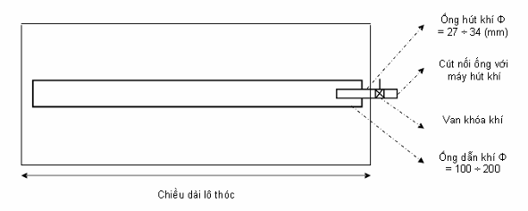

Hình 2: Mô hình hệ thống ống dẫn, hút khí kho A1
Kiểu song song
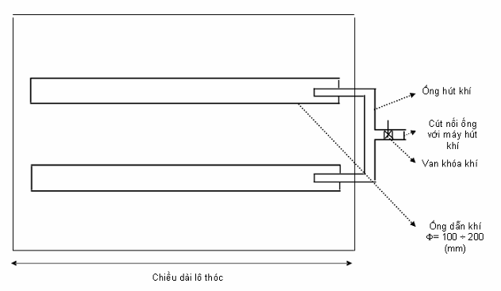
Hình 3: Mô hình hệ thống ống dẫn, hút khí kho A1
Kiểu xương cá
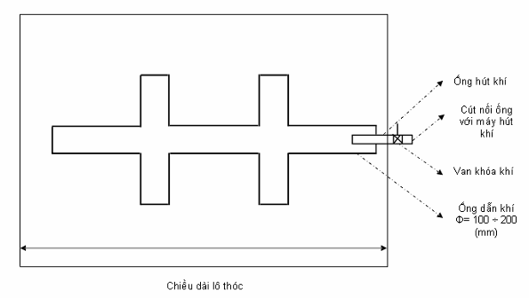
8.3.3 Hoàn thành thủ tục nhập đầy ngăn kho
Khi thóc đã nhập đầy ngăn kho, thực hiện các nội dung theo quy định tại Điều 11, 12, 13 của Quy phạm bảo quản thóc dự trữ quốc gia ban hành kèm theo Quyết định số 34/2004/QĐ- BTC ngày 14/04/2004 của Bộ trưởng Bộ Tài chính.
8.4 Làm kín lô thóc
8.4.1 Tại các điểm lấy mẫu đặt các cút ren Ф 42mm để thuận tiện cho việc lấy mẫu, kiểm tra
lô thóc, xử lý khi có sự cố.
8.4.2 Gắn (dán, hàn, ...) màng PVC phía trên bề mặt lô thóc với màng PVC xung quanh, kiểm tra các đường dán.
8.4.3 Lắp áp kế (manomet)
8.5 Hút khí
8.5.1 Lắp van khoá khí vào ống hút khí
8.5.2 Lắp máy hút vào hệ thống ống hút khí
8.5.3 Thử độ kín của lô thóc
8.5.3.1 Thao tác:
- Một đầu áp kế được gắn vào ống nối thông với lô thóc ở đỉnh lô bằng một ống nhựa có đường kính tương đương áp kế, các điểm tiếp nối phải đảm bảo kín;
- Gắn đầu ống hút của máy hút khí vào cửa hút khí, đảm bảo chắc chắn và kín;
- Cho máy hút khí hoạt động và thường xuyên theo dõi mức nước ở áp kế, khi độ chênh lệch mức nước trên áp kế đạt 100mm (tương đương với áp suất âm 1000PA), tắt máy và khoá van ở cửa hút khí.
8.5.3.2 Theo dõi ghi chép:
- Sau khi khoá van ống hút khí chờ 5 phút cho ổn định, ghi lại mức cột nước trên áp kế và bấm đồng hồ theo dõi thời gian;
- Xác định thời gian khi mức cột nước trong áp kế giảm đi 1/2 so với mức cột nước ban đầu. Nếu khoảng thời gian đạt ≥ 40 phút thì lô thóc được coi là đảm bảo độ kín. Nếu khoảng thời gian đó < 40 phút thì phải kiểm tra lại toàn bộ các vị trí có thể ở xung quanh lô thóc (cần chú ý kiểm tra ở các mối dán ghép và cửa hút nạp khí) và có biện pháp xử lý thích hợp.
Việc theo dõi ghi chép nói trên tiến hành lặp lại 3 lần.
8.5.3.3 Kiểm tra:
Để dễ dàng dò tìm các điểm hở, thủng gây lọt khí, cần hút khí lại tới mức cho phép đồng thời dùng các thiết bị khuyếch đại âm thanh thông thường (như máy nghe dùng cho người điếc, hoặc tai nghe của y tế, ...) để kiểm tra phát hiện và xử lý.
8.5.4 Thời gian hút khí
Hút khí đạt chênh lệch cột nước trên áp kế đến 100mm. Thường xuyên duy trì áp suất âm trong lô thóc tối thiểu là 30mm cột nước.
Lập biểu ghi nhận thời điểm hút khí.
8.6 Bảo quản
8.6.1 Diệt trùng thóc bảo quản trong điều kiện áp suất thấp chỉ được áp dụng biện pháp hoá học trừ diệt sâu mọt hại một lần trong cả chu kỳ bảo quản (khoảng thời gian từ lúc nhập tới lúc xuất kho):
- Hoặc sử dụng dạng thuốc tiếp xúc phun trộn cho khối hạt trước lúc phủ kín;
- Hoặc xử lý bằng thuốc Bảo vệ thực vật dạng xông hơi khi trong qúa trình bảo quản mật độ sâu mọt phát triển ở mức từ 5 con/kg thóc trở lên. Khi xử lý bằng xông hơi phải bảo đảm thời gian ủ thuốc ít nhất 5 ngày. Danh mục thuốc và liều lượng sử dụng phải đảm bảo theo quy định.
8.6.2 Hàng tháng theo dõi, ghi chép các chỉ số nhiệt độ, độ ẩm không khí bên ngoài và trong khối hạt, mức độ chênh lệch cột nước sau mỗi lần hút khí
8.6.3 Định kỳ 3 tháng một lần lấy mẫu và phân tích đánh giá chất lượng thóc theo các chỉ tiêu: Cảm quan, độ ẩm, hạt vàng, tỷ lệ xay xát, chất lượng nấu nướng; chỉ tiêu dinh dưỡng (nếu cần thiết). Riêng 3 tháng đầu, mỗi tháng lấy mẫu một lần phân tích độ ẩm của thóc.

8.6.4 Xử lý chống đọng sương, chống mốc trong quá trình bảo quản: Đóng kín các cửa kho (cửa thông gió và cửa ra vào), tìm các biện pháp làm tăng nhiệt độ môi trường không khí trong kho; tại các điểm lấy mẫu trên bề mặt khối hạt cắm các ống hút khí và nối với máy hút khí, tăng cường hút khí. Thường xuyên kiểm tra, kịp thời xử lý không để tình trạng đọng sương kéo dài gây mốc thóc; trường hợp thóc có hiện tượng bị mốc, phải chuyển ngay số thóc mốc ra ngoài để xử lý đồng thời áp dụng các biện pháp kỹ thuật để đưa khối thóc về trạng thái an toàn.
8.7 Xuất kho
8.7.1 Lấy mẫu kiểm nghiệm trước khi xuất kho
Thực hiện các nội dung theo quy định tại Điều 24 của Quy phạm bảo quản thóc dự trữ quốc gia ban hành kèm theo Quyết định số 34/2004/QĐ-BTC ngày 14/04/2004 của Bộ trưởng Bộ Tài chính.
8.7.2 Mở van khoá khí để cân bằng áp suất không khí trong và ngoài khối hạt.
8.7.3 Cắt tấm màng PVC xung quanh tường kho phủ trên đỉnh lô hàng (cắt theo đường dán), gấp lại để sử dụng lần sau.
8.7.4 Quá trình xuất thóc chú ý không làm rách hỏng màng PVC và màng bảo vệ.
8.7.5 Căn cứ tiến độ xuất kho, Chủ nhiệm Tổng kho bố trí Hội đồng tịnh kho tổ chức giám sát, lập biên bản tịnh kho vào thời điểm xuất dốc kho.
8.7.6 Sau khi xuất hết kho lập biên bản tịnh kho; làm sạch toàn bộ màng PVC và màng bảo vệ, gấp gọn bảo quản trên các giá trong kho nơi khô ráo, thoáng mát.
9. Chế độ báo cáo
9.1 Một tháng sau khi kết thúc nhập kho, đơn vị báo cáo chất lượng thóc nhập kho về Cục
Dự trữ quốc gia.
9.2 Hàng tháng tổng kho báo cáo Dự trữ quốc gia khu vực tình hình chất lượng thóc bảo quản.
9.3 Ba tháng một lần đơn vị báo cáo Cục tình hình chất lượng thóc bảo quản.
9.4 Chậm nhất một tháng sau khi kết thúc xuất kho, đơn vị gửi báo cáo tình hình hao hụt thóc về Cục.
10. Phòng chống cháy nổ và an toàn lao động
10.1 Phòng chống cháy nổ
Lập phương án phòng chống cháy nổ, phòng cháy chữa cháy và lực lượng ứng cứu khi có tình huống xảy ra. Trang bị, tổ chức công tác phòng chống cháy nổ theo đúng Nghị định số 35/2003/NĐ-CP ngày 04/04/2003 của Chính phủ và Thông tư 04/2004/TT-BCA ngày 31/03/2004 của Bộ Công an.
10.2 An toàn lao động
- Thủ kho bảo quản được trang bị đầy đủ trang thiết bị bảo hộ lao động theo đúng quy định;
- Lần hút khí ngay sau khi xử lý diệt trùng phải cảnh báo và không để người đến gần khu vực
xả khí./.

PHỤ LỤC
I. CÁC BƯỚC CHUẨN BỊ - KÊ LÓT KHO
1. Chuẩn bị kho:
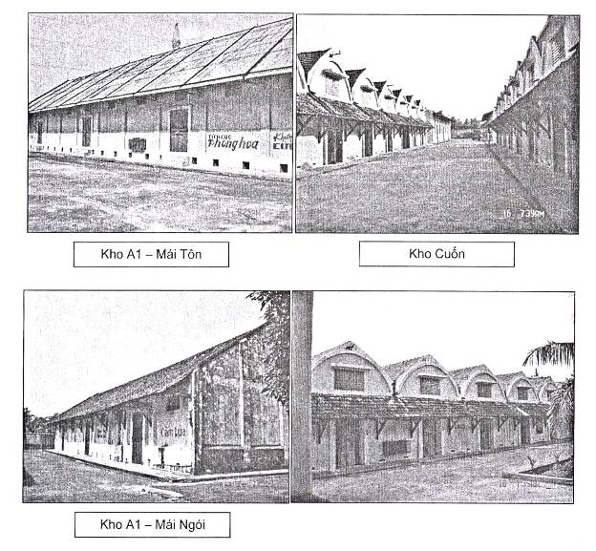

2. Chuẩn bị vật tư:
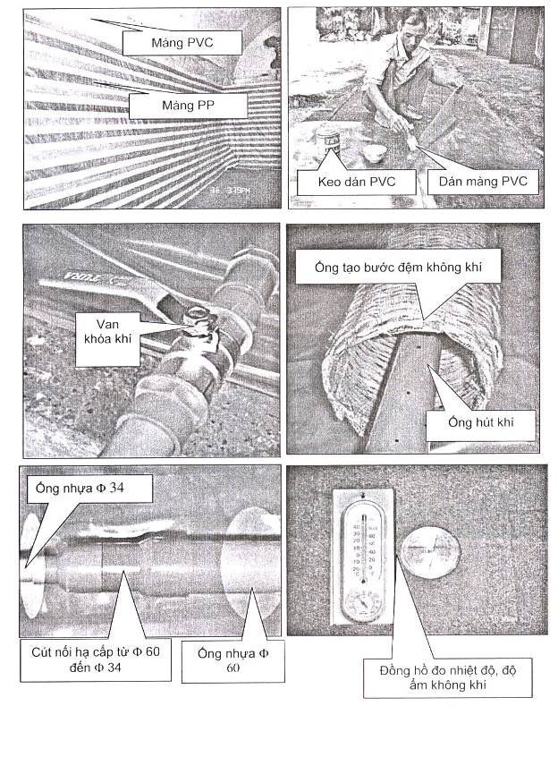
3. Kê lót kho:
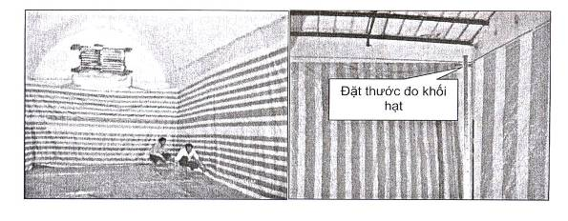
II. LẮP HỆ THỐNG ỐNG HÚT KHÍ TRONG KHO CUỐN VÀ KHO A1
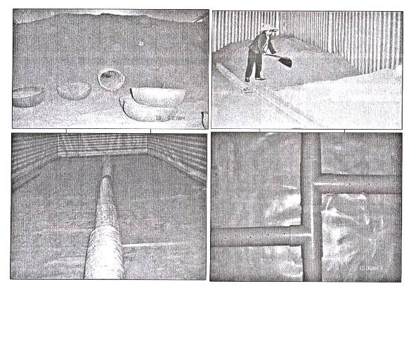
III. DÀN KÍN LÔ HÀNG, LẮP CÚP ZEN Ф 42 VÀ LẮP PHỤ KIỆN
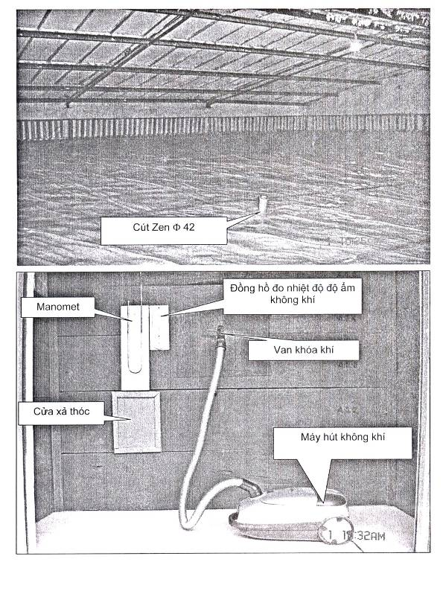
MỤC LỤC
1 Đối tượng và phạm vi áp dụng
2 Tài liệu viện dẫn
3 Yêu cầu đối với kho bảo quản
4 Yêu cầu đối với vật tư - Thiết bị, dụng cụ
4.1 Vật tư làm kín lô thóc
4.2 Vật tư thiết bị dụng cụ
5 Yêu cầu đối với thóc nhập kho bảo quản
6 Thời gian lưu kho
7 Quy trình bảo quản thóc đổ rời trong điều kiện áp suất thấp
Sơ đồ khối - Quy trình bảo quản thóc đổ rời trong điều kiện áp suất thấp
8 Các bước tiến hành quy trình
8.1 Chuẩn bị kho và vật tư, thiết bị, dụng cụ
8.3 Cân nhập thóc - bố trí ống dẫn, hút khí
8.4 Làm kín lô thóc
8.5 Hút khí
8.6 Bảo quản
8.7 Xuất kho
9 Chế độ báo cáo
PHỤ LỤC
I-Các bước chuẩn bị - Kê lót kho
II- Lắp đặt hệ thống ống hút khí trong kho cuốn và A1
III- Dán kín lô hàng, lắp cút zen Ø 42 và lắp phụ kiện

